Fakulteta za Računalništvo in Informatiko

Večna pot 113, Ljubljana

2. Seminarska naloga pri predmetu UMETNA INTELIGENCA

prof. dr. Marko Robnik Šikonja  
as. dr. Peter Vračar

Avtorja:

Simon Korošec, 63160171

Gašper Smerkolj, 63160285

# Ideja

Pred učenjem sva poiskala seme, ki nama bo dalo mapo, v kateri bosta plen in lovec primerno oddaljena, ter bo imel plen na voljo dovolj raznoliko okolje. Odločila sva se za seme 123456789, dobljeno mapo vidimo v spodnji sliki.

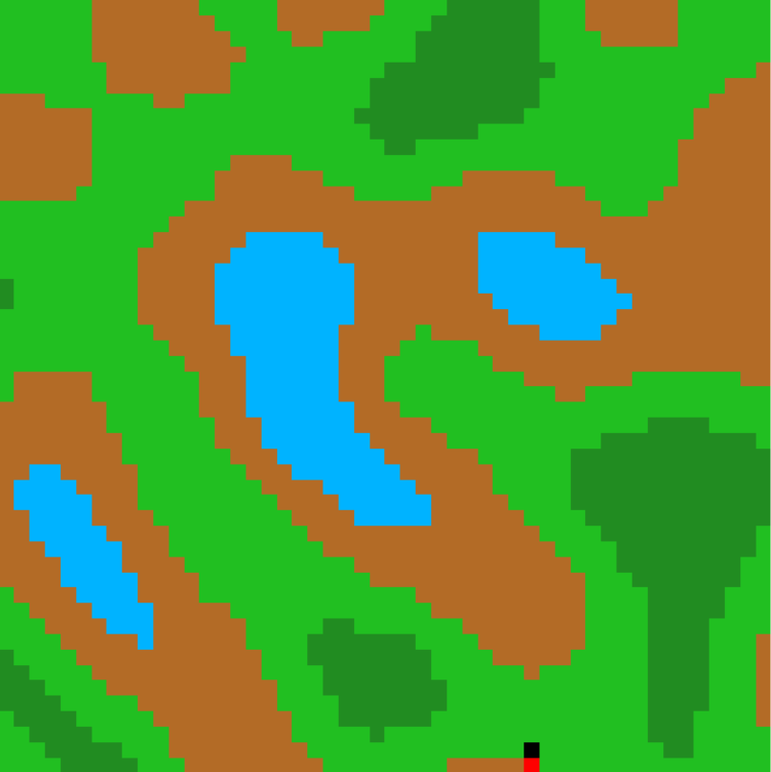

Da bi plen preživel čim dlje se je moral pred lovcem skrivati, ter občasno piti in jesti. Plen je dobival nagrade za akcije, ki so mu omogočale čim daljše preživetje.

Nalogo sva se sprva lotila tako, da sva postavila statično mapo, za testiranje, ter 1 lovca in 1 plen. Tako sva lažje naučila agenta. Za statistično pregled rezultatov pa sva naredila dinamično mapo, saj je bila tako igra narejena čimbolj realno in agent se je lahko učil na vseh primerih.

# **Opis stanja v okolju**

V že pripravljeni funkciji getStateDesc smo plenu podali razdaljo in smer do najbližjega plenilca ter ali se nahajamo na robu. Razdalja je bila podana od 1 do 30, ko bomo dodajali nove podatke o okolju bomo naleteli na veliko število stanj. Zato sva razdaljo spremenila v vrednosti od 1 do 3. Smer in pa rob sva pustila nespremenjeno.

Najprej sva s pomočjo funkcije isPreyHidden() pridobila vrednost ali je plen skrit oz. viden lovcu, ker moramo podati podatek v obliki pozitivnega števila sva vrednost true spremenila v 1 ter vrednost false v 2. Da se plen lahko skrije pred plenilcem sva mu tudi podala v kateri smeri se nahaja najbližji gozd. Hotela sva mu tudi podati razdaljo do gozdu, a sva se nato odločila proti temu, zaradi kompleksnosti ter prevelikemu številu možnih stanj.

Ko se je plen lahko začasno skril pred plenilcem sva se lotila, da bo tudi poskrbel za žejo ter lakoto. Najprej sva poskušala podajati stopnjo žeje ter lakote v intervalu od 1 do 3 a sva se kasneje odločila, da mu bova samo sporočila ali je lačen oz. žejen. Enako kot prej, vrednost true sva zamenjala z 1 in vrednost false z 2. To sva naredila zaradi hitrosti učenja, saj ko sva spremenila se je hitrost občutno povečala. Prav tako sva mu podala smer do najbližjega vira vode in trave. Poskusila sva tudi, da ko je smer najbližje vode oz. trave v enaki smeri kot lovec, da se nato premika proti največjemu viru, v eno od ostalih smeri. Ker sprememba ni prinesla boljših rezultatov sva se zaradi preprostosti odločila pustiti začetno inačico.  
Končni vektor stanj:

|  |
| --- |
| c(distance, direction, border, hidden, dForest, thirstL, dWater, hungerL, dFood) |

# Nagrajevanje akcij

Začetno nagrado je določila razdalja med plenom in lovcem. Od razdalje sva odštela največjo vrednost 3 ter rezultat pomnožila z 20, da bo razdalja pridobila večji vpliv. Ko je bil lovec blizu plena sva ga nagradila z premikom proti najbližjemu gozdi, ter kaznovala v nasprotnem primeru.

Plen sva tudi kaznovala ko se je premikal proti lovcu. Kasneje sva dodala tudi pogoj, da ga kaznujeva samo v primeru, če je razdalja do lovca 1 ali 2. To sva naredila zato, da ko je bil lovec daleč se je plen lahko premikal v vse smeri. Plen je tudi prejel kazen ko se je nahajal na robu ter se je želel ponovno premakniti v smer proti robu.

Najprej sva plen nagradila , ko je bil skrit a sva kasneje dodala pogoj, da prejeme nagrado samo v primeru, da tudi ni lačen in žejen. Razlog za to spremembo je bil, da sva želela da poteši svojo lakoto in žejo, ko je to potrebno. Prav tako da ga proti takšnim akcijam spodbudiva sva mu dala manjšo nagrado, ko je bil lačen oz. žejen in se je premikal proti ustrezni smeri.

# Rezultati učenja

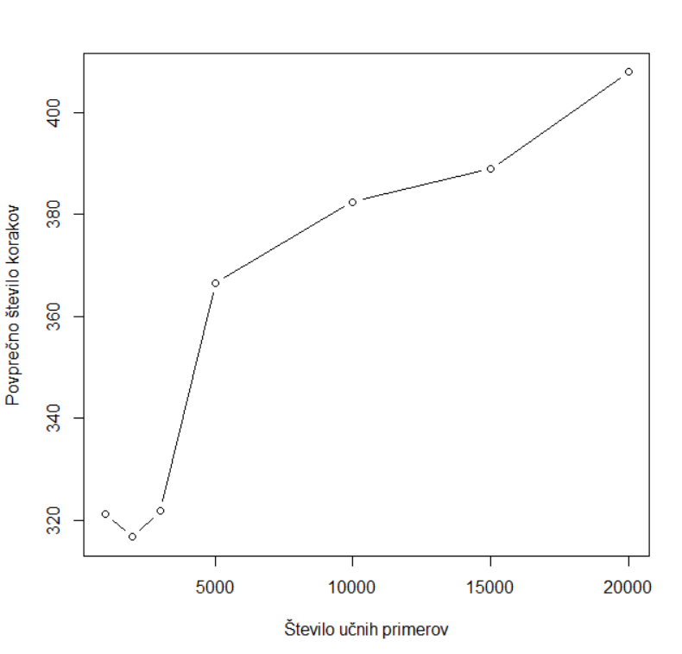

Slika - Povprečno število korakov, 1 lovec, 1 plen

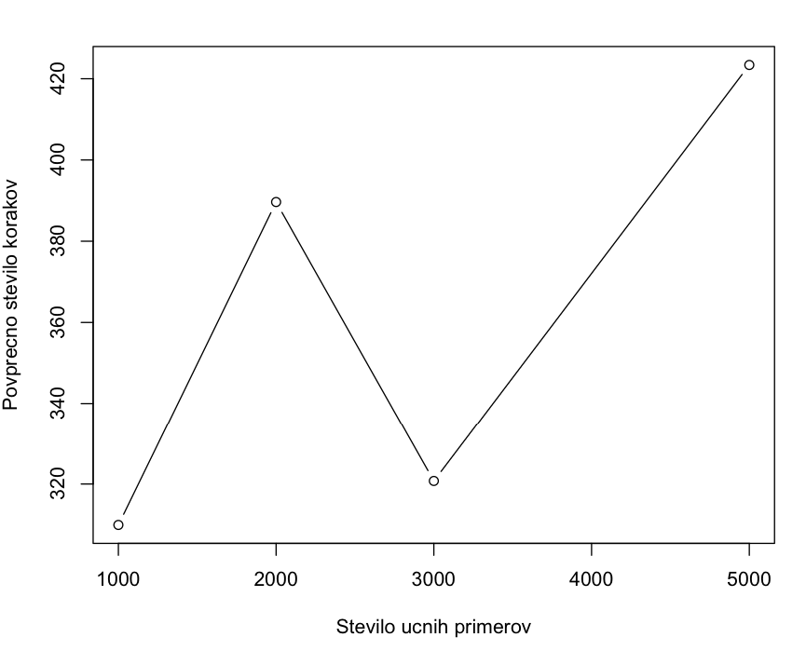

Slika - povprečno število korakov, 3 lovci in 3 pleni

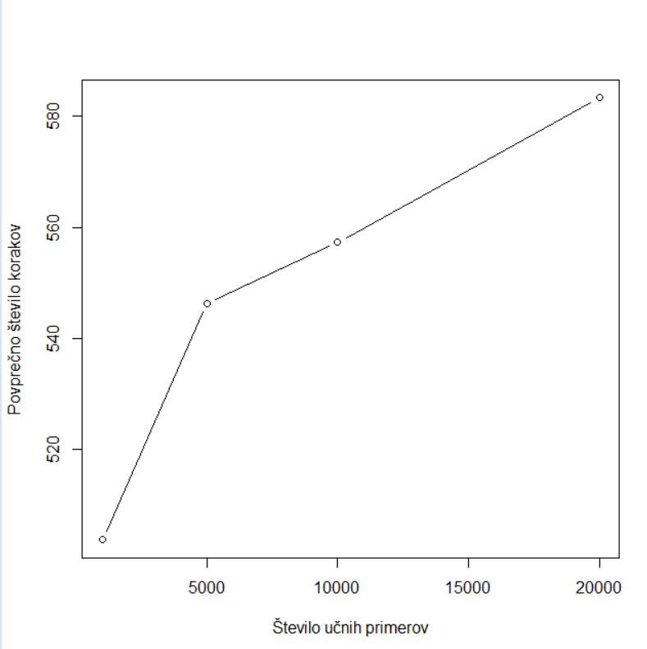

Slika - povprečno število korakov, 3 lovci in 10 plenov